一．安装地址及安装说明

本游戏为单机游戏

链接：<https://pan.baidu.com/s/1cNCLPEX6GWHGpkAHnHnrQQ>  
提取码：im9m   
复制这段内容后打开百度网盘手机App ，操作更方便哦！

也可扫描二维码



下载安装包，解压即可。

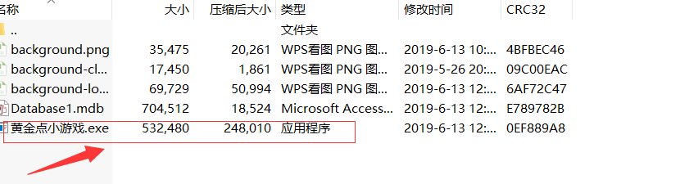

二．操作说明

1.打开游戏界面，如果未注册账号，点击注册账号；如果注册过了，直接输入账号和密码即可。

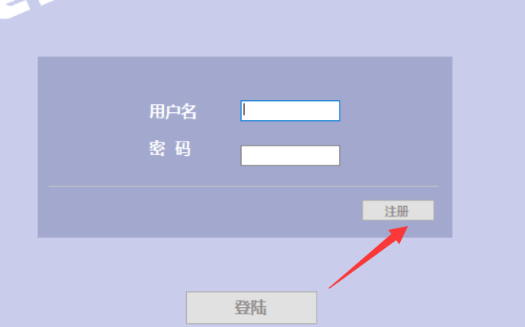

2.进入注册界面，输入账号，用户名，密码（输入中文，英文，字符，数字都可以），如果为空，有提示，但还是可以进入。

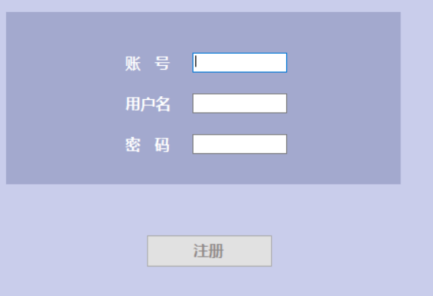

3.进入选择模式，选择开始游戏

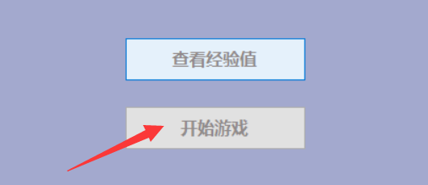

4.点击创建房间，选择模式

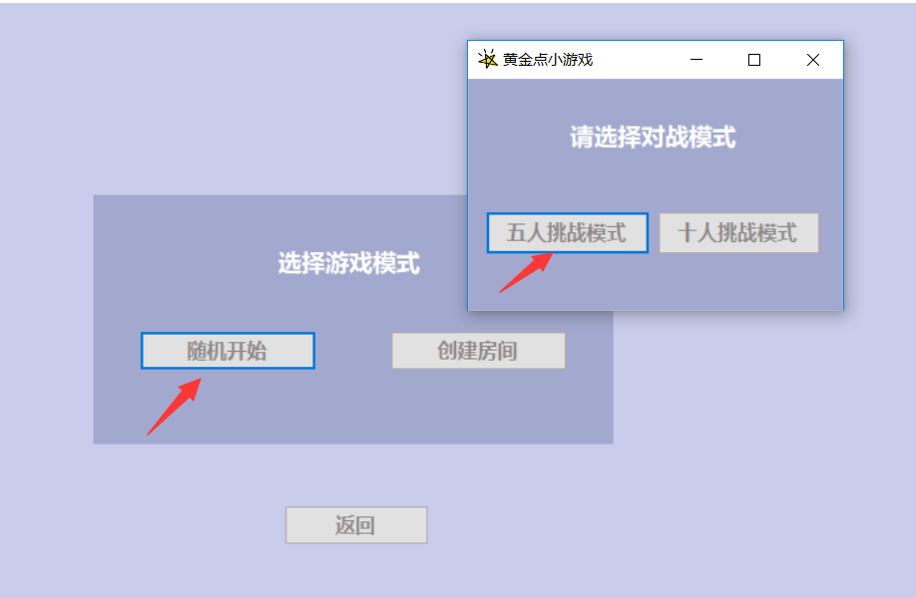

5.进入房间，第一个为自己注册的账户的玩家，其他空位输入已经注册好玩家的姓名，点击开始游戏

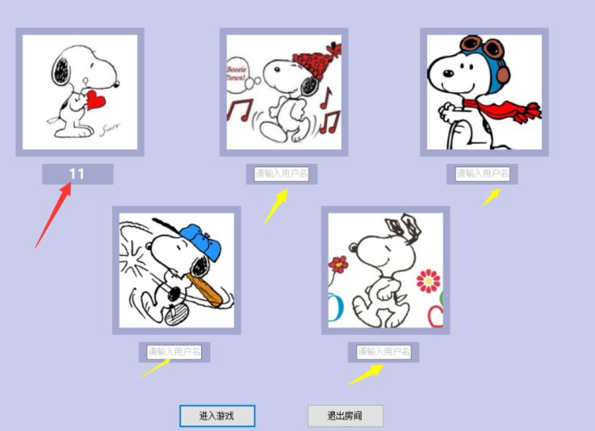

6.在框里依次按照玩家的顺序，输入数字，在限制的时间内，超时时会提示，再重新计时

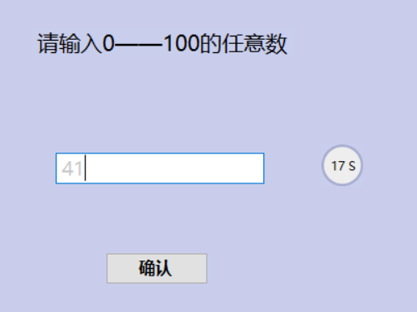

7.游戏结束，自动查看成绩

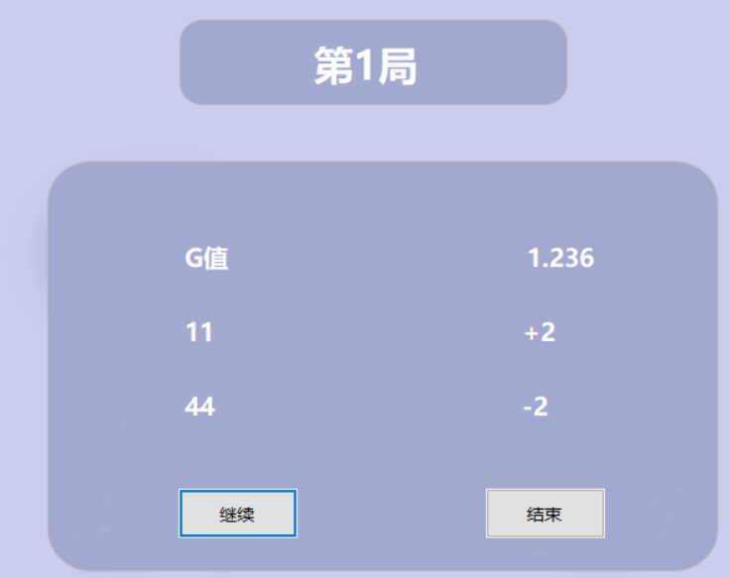

8.点击结束，可查看全组成绩；点击继续，可以接着新的一局

